**Universidad Tecnológica Nacional**

Facultad Regional Córdoba

Ingeniería en Sistemas de Información

**Proyecto Final**



**Manual de Usuario**

**Curso:** 5K2

**Profesor:** Ing. Osvaldo Torrez

**JTP:** Ing. Silvina Arenas

**Grupo N°3**

**Alumnos:**

Alexis, Ferreyra **Leg:** 40.982

Mateo, Bengualid **Leg:** 52.253

**Año del 2010**

# Contenido

1 Introducción a UTN Emall pág 4

2 Requisitos de hardware y software pág 5

3 Instalación de bases de datos y sitio web pág 6

3.1 Crear una nueva base de datos en blanco en SQL Server pág 6

3.2 Crear una nueva aplicación web en IIS pág 6

4 Modulo Servidor pág 7

4.1 Instalación pág 7

4.2 Configurar la base de datos pág 7

4.3 Cerrar el servidor pág 9

5 Modulo Server Manager pág 10

5.1 Instalación pág 10

5.2 Loguearse pág 10

5.3 Administrar Usuarios y grupos pág 11

5.3.1 Introducción pág 11

5.3.2 Creación y edición de grupos y permisos pág 11

5.3.3 Crear un nuevo usuario pág 13

5.3.4 Modificar o eliminar Usuarios pág 15

5.4 Administrar categorías pág 16

5.4.1 Crear categorías pág 16

5.4.2 Modificar o eliminar categorías pág 16

5.5 Administrar datos de clientes pág 17

5.5.1 Registrar un nuevo cliente pág 17

5.5.2 Modificar o eliminar clientes pág 18

5.6 Administrar tiendas pág 19

5.6.1 Crear una nueva tienda pág 19

5.6.2 Modificar o eliminar tiendas pág 20

5.7 Editar el modelo de datos de una tienda o del shopping pág 20

5.7.1 Editar un modelo de datos pág 20

5.7.2 Publicar el modelo de datos pág 23

5.7.3 Eliminar un modelo de datos pág 24

5.8 Servicios pág 25

5.8.1 Componentes de un servicio pág 25

5.8.2 Agregar un nuevo servicio personalizado pág 26

5.8.3 Construir y Publicar un Servicio Personalizado pág 30

5.8.4 Eliminar un servicio pág 31

5.9 Informes sobre uso de servicios pág 31

5.9.1 Informes predefinidos pág 32

5.9.2 Informe personalizado pág 34

6 Modulo Store Manager pág 35

6.1 Loguearse al Store Manager pág 35

6.2 Editar perfil del usuario pág 35

6.3 Editar los datos de la tienda pág 35

6.4 Cambiar la contraseña pág 36

6.5 Agregar un nuevo Servicio Personalizado pág 37

6.6 Construir y publicar el servicio propietario pág 39

7 Modulo Cliente Móvil pág 41

7.1 Instalación pág 41

7.2 Configurar pág 41

7.3 Editar el perfil de usuario pág 42

7.4 Seleccionar un servicio pág 42

7.5 Instalar y usar un servicio pág 43

7.6 Desconectar y probar el servicio fuera de línea pág 44

# Introducción a UTN Emall

El software UTN Emall es un producto completo para la implementación de un canal de marketing en shopping centers, galerías, u otros aglomerados de negocios el cual está compuesto por los siguientes módulos:

* **Servidor:** el modulo servidor provee acceso a las bases de datos y la funcionalidad requerida por los restantes modules. Dicho modulo debe ser instalado en un servidor público dentro de la red a utilizar para implementar UTN Emall.
* **Server Manager:** el administrador del servidor proporciona acceso a todas las funciones de administración del módulo servidor como la gestión de usuarios, modelos de datos, servicios, datos de clientes, etc. El propósito de dicho modulo es administrar la configuración central del sistema y permitir configurar los servicios globales del área comercial o de comercios que no quieran usar el módulo Administrador de Negocios. Adicionalmente, el módulo provee acceso al sistema de informes de UTN Emall.
* **Store Manager:** cada negocio puede administrar su perfil, modelo de datos y servicios utilizando éste módulo que se accede a través de un navegador web.
* **Cliente Móvil:** la principal funcionalidad de UTN Emall se consolida en el cliente móvil, módulo que instalado en los smartphones de los clientes del shopping pueden acceder a los servicios publicados por el shopping y los negocios.

# Requisitos de hardware y software

Los requisitos de hardware y software son los siguientes:

* Dispositivo Móvil: se requiere poseer instalado .Net Compact Framework 3.5 . Se esperan celulares del tipo “Smart Phone”. Se soportan todos los dispositivos con Windows Mobile desde su versión 2003.
* Servidor del Shopping:
  + Software: Windows Vista, Windows Server 2008, o Windows XP con .NET Framework 3.5 y Microsoft SQL Server 2005.
  + Hardware: PC con procesador simple núcleo Intel o AMD de 2GHz o más, RAM 1GB. 200MB de espacio en disco.
* Server Manager:
  + Software: Windows Vista o Windows 7 y .Net Framework 3.5.
  + Hardware: PC con procesador simple núcleo Intel o AMD de 1GHz o más, RAM 1GB.
* Store Manager (servidor web):
  + Software: Windows XP e IIS 7 (servidor de internet) u otra versión de servidor de Windows como Windows 2003 Server.
  + Hardware: PC con procesador simple núcleo Intel o AMD de 2GHz o más, RAM 1GB.
* PC Administración del Negocio (cliente web de Store Manager):
  + Software: Navegador Web que soporte Silverlight en su versión 2.0 (Internet Explorer 6 o superior, Firefox 2.0 o superior).
  + Hardware: PC con procesador simple núcleo Intel o AMD de 1GHz o más, RAM 1GB

# Instalación de bases de datos y sitio web

Antes de instalar el módulo servidor se debe configurar una nueva base de datos en el servidor Microsoft SQL 2005 y el sitio web para publicar el módulo Store Manager en Microsoft Internet Information Server.

## Crear una nueva base de datos en blanco en SQL Server

1. Abra el SQL Server Managment Studio y seleccione la instancia del servidor en el que se quiere crear la base de datos para UTN Emall.
2. Con el botón derecho del mouse presione en “Bases de Datos” y seleccione “Nueva base de datos..”.
3. En el cuadro de creación de nueva base de datos ingrese el nombre para la base de datos, por ejemplo “UtnEmall”.
4. Presione en “Aceptar” para crear la base de datos.

**Nota:** asegúrese de que la base de datos podrá ser accedida con permisos de lectura y escritura por el usuario donde corra el modulo servidor de UTN Emall.

## Crear una nueva aplicación web en IIS

1. Cree un directorio donde alojar el sitio web. La carpeta debe poder ser accedida por el proceso servidor de IIS.
2. Copie a dicha carpeta los archivos provistos que conforman el sitio web.
3. En el menú Inicio, seleccione Aplicaciones, Herramientas administrativas y haga clic en Administrador de servicios Internet.
4. En el Administrador IIS, expanda el nodo equipo local (que puede estar indicado con el nombre del equipo), expanda Sitios Web y haga clic en Sitio Web predeterminado.
5. En el menú Acción, haga clic en Nuevo y, a continuación, haga clic en Directorio virtual.
6. En el Asistente para crear un directorio virtual, haga clic en Siguiente.
7. En el cuadro Alias, escriba el nombre que desea para su nueva aplicación y, a continuación, haga clic en Siguiente.
8. En el cuadro Ruta de acceso, escriba el nombre del directorio físico que creó en el paso 1, por ejemplo “C:\UTNEmall-StoreManager-Web”, y a continuación, haga clic en Siguiente.
9. Alternativamente, puede hacer clic en el botón Examinar para desplazarse hasta su directorio.
10. En la página Permisos de acceso, asegúrese de que están activadas las casillas de verificación Lectura y Ejecutar secuencias de comandos y, a continuación, haga clic en Siguiente.
11. Haga clic en Finalizar.
12. Su nueva aplicación Web se crea y aparece resaltada en el Administrador IIS.

# Modulo Servidor

## Instalación

Se provee un instalador automatizado para el modulo servidor.

1. Ejecute el instalador “Server Setup.msi”.
2. Presione siguiente hasta comenzar la instalación.
3. Si la instalación se realizo con éxito se le informará. Presione “Finalizar”.

## Configurar la base de datos

1. Corra el modulo servidor utilizando el acceso directo “UTN Emall Server”.
2. La aplicación le preguntará si desea adjuntar la base de datos de ejemplo, haga clic en ‘Cancelar’ y verá esta ventana:

**Nota:** si el firewall de Windows le solicita habilitar los puertos para esta aplicación, diga que sí.

**Configuración del firewall:**

Recomendamos no deshabilitar el firewall de Windows, en su lugar utilice esta configuración:

- Agregue una excepción para el puerto 8081.

- Agregue una excepción para WpfCore.exe (nombre del ejecutable del servidor UTN Emall).

*El firewall de Windows debe ser desactivado completamente o configurado apropiadamente para permitir a los módulos de la aplicación UTN Emall comunicarse.*

1. [UTN Emall Server] Introduzca el nombre de la instancia del servidor de la base de datos y el nombre de la base de datos. Por ejemplo:

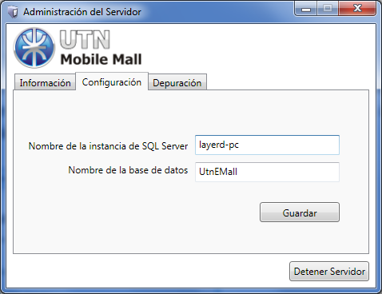

**Nota:** Los usuarios de Windows deben tener permisos en la instancia de Microsoft SQL Server para adjuntar una base de datos y ejecutar comandos DDL y DML.

***SQL Server Express:*** *si utiliza SQL Express primero debe cambiar el usuario del servicio del motor a* **NT AUTHORITY\LocalService** *de lo contrario no podrá adjuntar la base de datos.*

*Los usuarios del proceso servidor de SQL server deben tener acceso a la carpeta donde se encuentra el archivo .mdf a adjuntar; de otra manera el proceso fallará. Las versiones completas de SQL Server usan por defecto el usuario NT AUTHORITY\LocalService.*

*Puede instalar manualmente la base de datos de ejemplo creando una base en blanco y ejecutando el script proporcionado.*

Asegúrese de introducir **una instancia válida de SQL server**. Presione el botón “Guardar”.

1. Acepte el mensaje que indica que el servidor debe ser reiniciado. La aplicación se cerrará.
2. Ejecute nuevamente la aplicación utilizando el acceso directo.
3. Si la base de datos de ejemplo se adjunto con éxito el módulo “UTN EMall Server” empezará a compilar los servicios existentes en la base de datos (si no estuviera en blanco). **Esta operación puede tardar unos minutos. Por favor, espere hasta que el servidor termine de compilar los servicios**. Una vez que termina, verá el siguiente icono en la barra información de Windows:

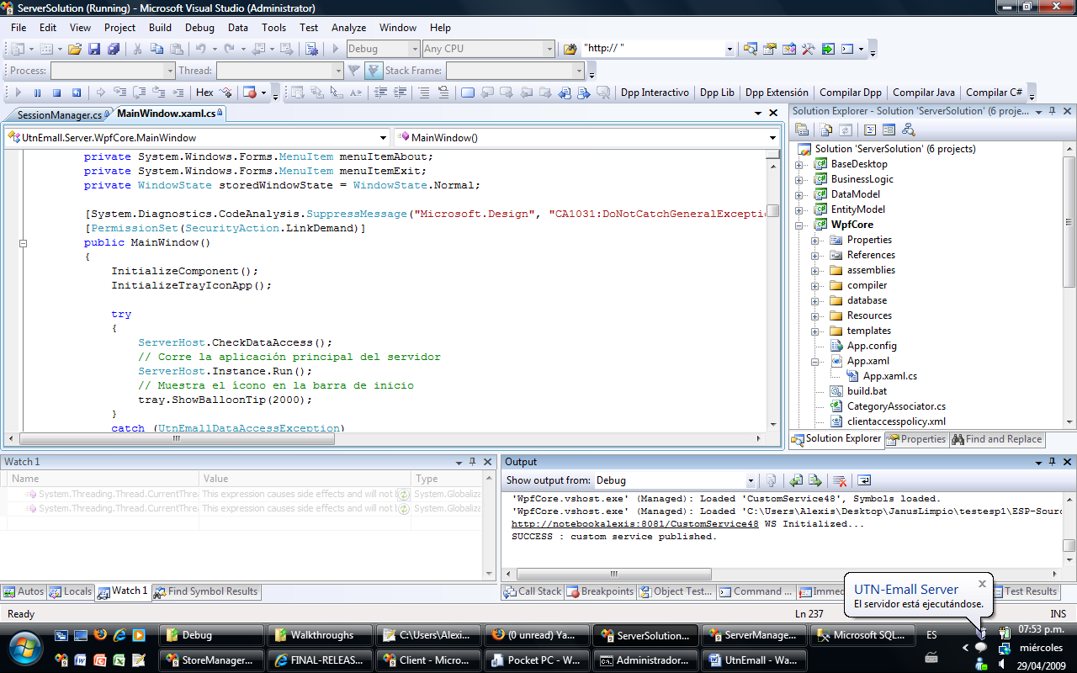

**Nota:** si el firewall de Windows le solicita habilitar los puertos para esta aplicación, diga que sí.

1. [UTN Emall Server] Presiones el botón derecho del mouse (ratón) sobre el icono para y elija “Abrir”.
2. Seleccione la pestaña “Depuración” y verifique que los servicios WCF fueron correctamente publicados. Asegúrese que el mensaje en el cuadro de texto se parece a lo siguiente:

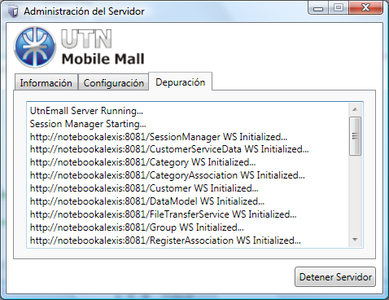

1. Minimice el UTN EMall Server.

Si puede ver correctamente la ventana superior indicando que los servicios corrieron satisfactoriamente es indicativo de que la configuración e instalación del modulo servidor fueron exitosas.

## Cerrar el servidor

**Advertencia:** al cerrar el módulo servidor todos los módulos clientes incluidos los módulos de los dispositivos móviles instalados en los dispositivos de los clientes dejaran de tener acceso a la información y funcionalidad brindada por el servidor. Sin embargo, los dispositivos móviles todavía podrán acceder a los datos cacheados localmente.

1. Presione el botón derecho del mouse sobre el icono de UTN Emall server y presione “Salir”.
2. Confirme el cierre del servidor.



# Modulo Server Manager

## Instalación

Se provee un instalador automatizado para el modulo Server Manager.

1. Ejecute el instalador “ServerManager Setup.msi”.
2. Presione siguiente hasta comenzar la instalación.
3. Si la instalación se realizo con éxito se le informará. Presione “Finalizar”.

## Loguearse

1. [Windows Explorer] Ejecute el acceso directo “UTN EMall Server Manager”.

Aparecerá la siguiente pantalla:

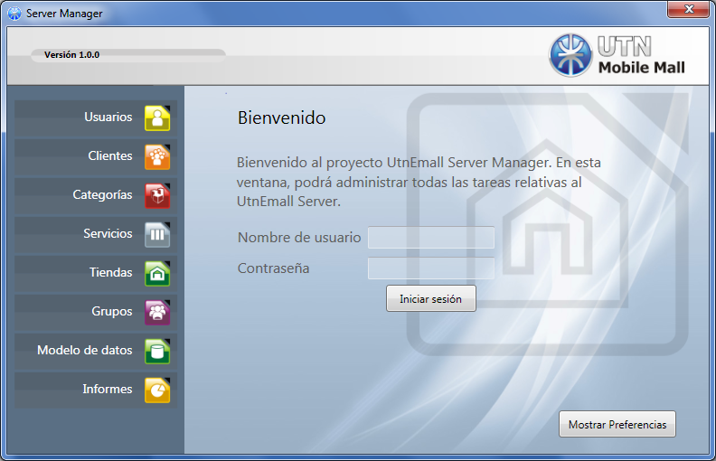

1. Si el servidor de UTN Emall no se encuentra instalado en la misma computadora que el módulo Server Manger presione en “Mostrar Preferencias” (si el servidor se encuentra en la misma computadora continúe en el paso 4), aparecerán las siguientes opciones:

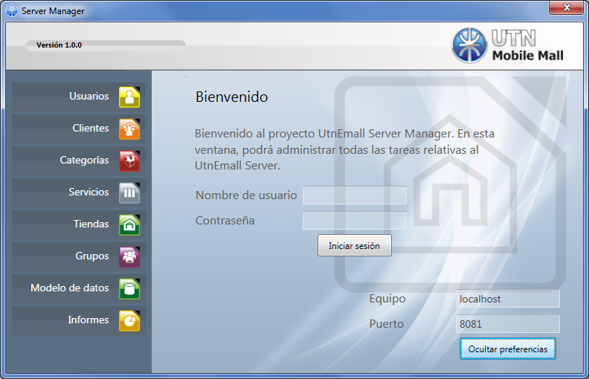

1. Ingrese el nombre del servidor y los puertos de publicación de los servicios y presione “Ocultar Preferencias”
2. Introduzca el usuario (ejemplo “**admin**”, contraseña“**admin**”) y presione “Iniciar sesión”.

**Nota:** el usuario “admin” con clave “admin” es una cuenta existente en la base de datos de ejemplo al igual que cuando crea una base de datos de SQL en blanco. Por favor, cambie la contraseña del usuario administrador luego de ingresar por primera vez al sistema.

## Administrar Usuarios y grupos

### Introducción

La seguridad del sistema UTN Emall está definida en base a usuarios, los cuales pertenecen a grupos específicos. Los grupos, definen la serie de permisos que un usuario posee, y por tanto la funcionalidad a la cual puede acceder un usuario en particular.

Los grupos permiten definir una serie de permisos que luego pueden ser asignados fácilmente a los usuarios del sistema. Esta funcionalidad permite una fácil administración de permisos.

Por ejemplo, grupos típicos pueden ser:

* **Administradores:** poseen acceso a toda la funcionalidad del sistema.
* **Gestores de Datos:** poseen acceso sólo a la gestión de usuarios, clientes, tiendas y categorías, pero no pueden crear nuevos servicios.
* **Marketing:** no pueden alterar los datos de los usuarios o las tiendas, pero pueden crear y editar servicios.
* **Encargado de Tienda:** pueden acceder a la funcionalidad del sistema expuesta por el modulo Store Manager desde un navegador web. No pueden modificar datos de usuarios, categorías, o publicar servicios globales del shopping.

La estructura de grupos adecuada para su organización deberá ser definida teniendo en cuenta las políticas de seguridad deseadas.

### Creación y edición de grupos y permisos

1. Presione “Grupos” en el menú lateral para acceder a la lista de grupos actuales.

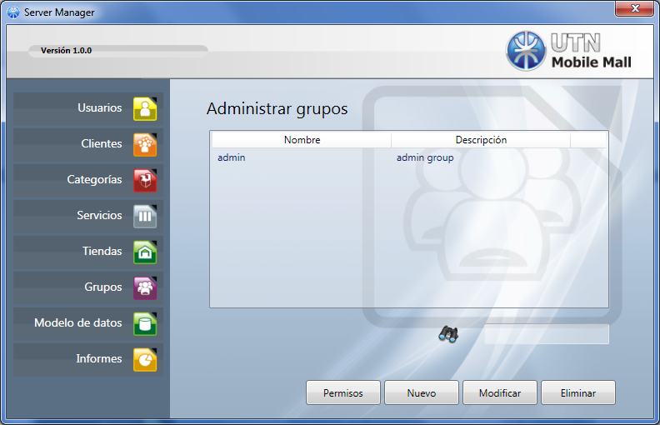

1. Presione “Nuevo” para agregar un nuevo grupo.
2. Ingrese un nombre y descripción para el grupo, por ejemplo:

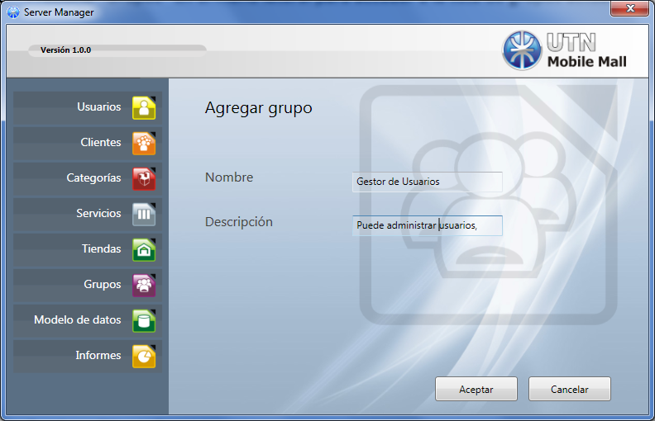

1. Presione “Aceptar” para guardar el grupo y volver a la lista de grupos
2. Seleccione el grupo creado recientemente de la lista y presione “Permisos”

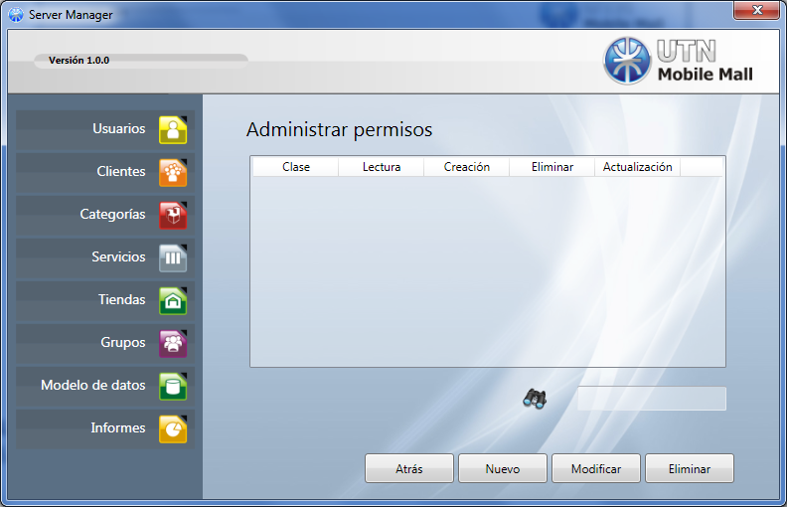

1. Agregue nuevos permisos usando “Nuevo”, agregue permisos para los objetos “User”, “Group” y “Permission”. Asigne permisos para leer, crear, modificar y eliminar para cada uno de estos objetos.

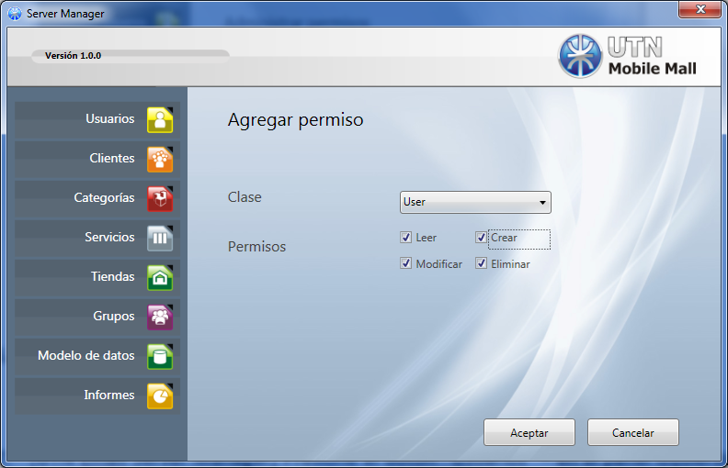

1. La lista de permisos deberá quedar como se muestra a continuación:

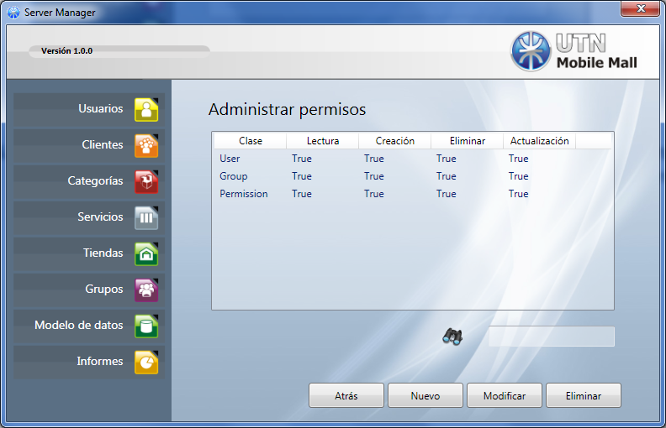

1. Presione “Atrás” para volver a la lista de grupos.
2. Para modificar un grupo o permiso seleccione el grupo o permiso de la lista y presione “Modificar”.
3. Para eliminar un grupo o permiso seleccione el grupo o permiso de la lista y presione eliminar. Luego confirme la eliminación.

**Atención: ¡Las eliminaciones no pueden ser canceladas una vez confirmadas!**

### Crear un nuevo usuario

1. [UTN Emall Server Manager] Presione el botón “Usuarios” – en el panel izquierdo. Presione el botón “Nuevo”. Se mostrará la siguiente presente ventana:

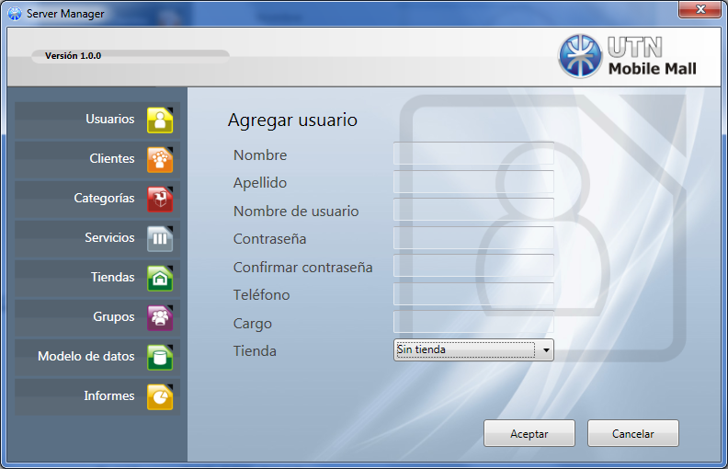

1. Introduzca la información del usuario, por ejemplo:

Nombre: Paul

Apellido: Singh

Nombre de usuario: paul

Contraseña: paul

Confirmar contraseña: paul

Teléfono: 727-555-0112

Cargo: Manager

Tienda: A New Bike Store (o “Sin tienda” para crear un usuario del mall)

**Nota:** los usuarios que poseen una tienda asignada pueden loguearse en el módulo Store Manager. Los usuarios sin asignación de tienda son usados para acceder al módulo Server Manager.

1. Presione “Aceptar” para guardar el usuario. Volverá a la lista de usuarios y verá el nuevo usuario agregado al final de la lista.
2. Seleccione el usuario (“Paul Singh” en el ejemplo) de la lista. Presione “Grupos”.

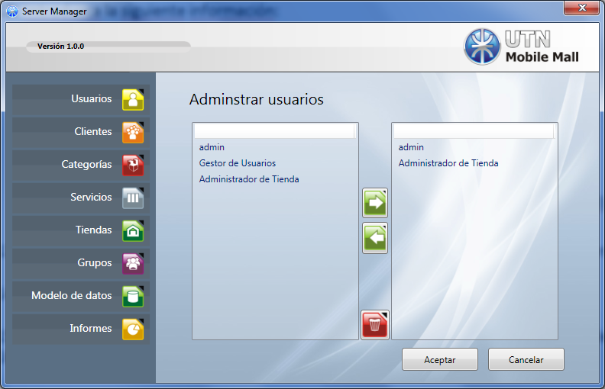

1. Seleccione los grupos de la lista izquierda y asigne los grupos deseados la usuario usando la flecha derecha. Para eliminar un grupo asignado, seleccione el grupo del panel derecho y presione la flecha izquierda.
2. Presione “Aceptar”. Volverá a la lista de usuarios.

### Modificar o eliminar Usuarios

1. Seleccione el usuario de la lista de usuarios.
2. Para modificar presione “Modificar”, realice los cambios deseados y presione “Aceptar”.

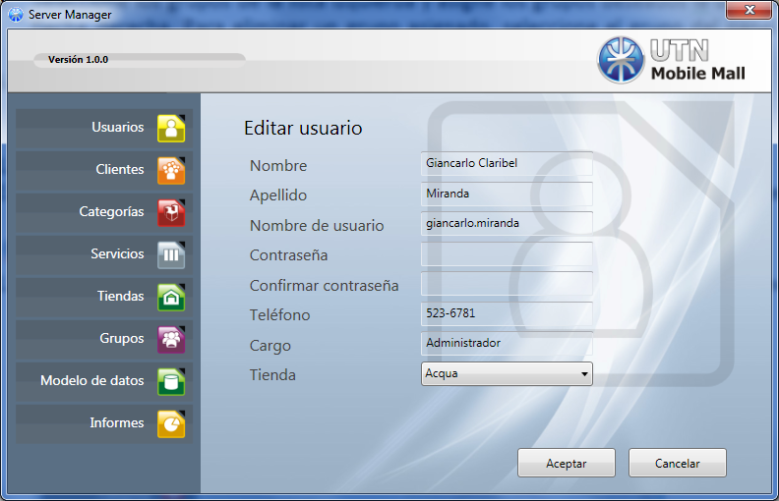

1. Para modificar los permisos asignados a un usuario seleccione el usuario y presione “Permisos”. Proceda como se indico más arriba para cambiar los permisos de un usuario.
2. Para eliminar un usuario seleccione el usuario y presione “Eliminar”. Confirme la eliminación cuando el sistema le pregunte. Tenga en cuenta que debe existir al menos un usuario con permisos de administrador.

**Atención: ¡Las eliminaciones no pueden ser canceladas una vez confirmadas!**

## Administrar categorías

### Crear categorías

1. En el panel izquierdo seleccione “Categorías”.

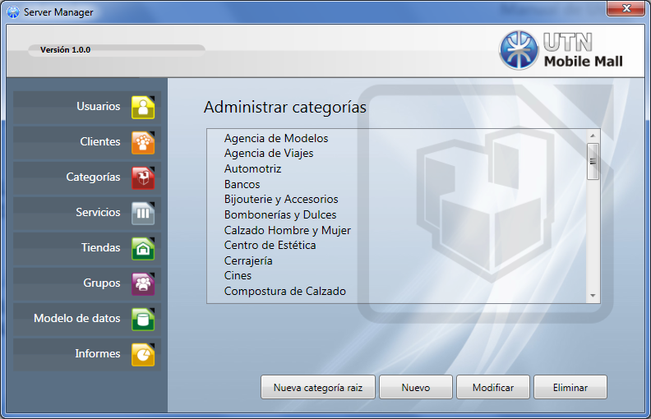

1. Para crear una categoría hija, seleccione la categoría padre y presione “Nuevo”. Para crear una categoría principal presione “Nuevo”.

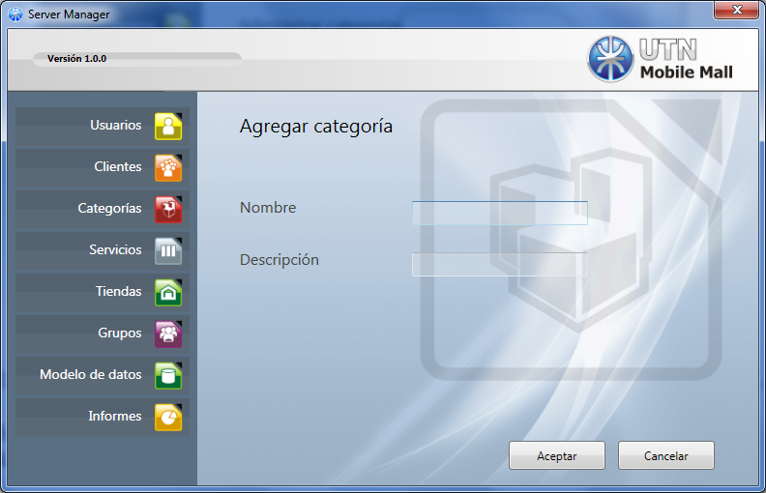

1. Ingrese el nombre y la descripción de la categoría.
2. Presione “Aceptar” para agregar la nueva categoría.

### Modificar o eliminar categorías

1. Seleccione la categoría de la lista de categorías.
2. Para modificar presione “Modificar”, realice los cambios deseados y presione “Aceptar”.

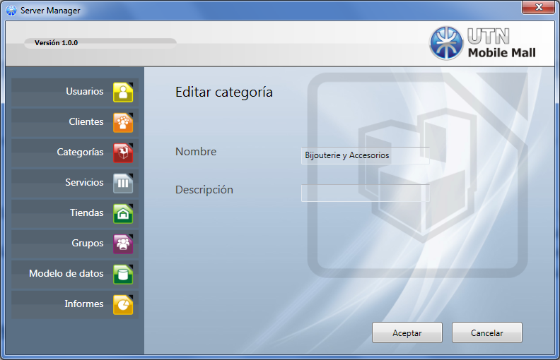

1. Para eliminar una categoría seleccione la categoría de la lista y confirme la eliminación cuando el sistema le pregunte. Observe que la categoría no podrá eliminarse si ya posee datos asociados.

**Atención: ¡Las eliminaciones no pueden ser canceladas una vez confirmadas!**

## Administrar datos de clientes

### Registrar un nuevo cliente

1. En el panel izquierdo seleccione “Clientes”.

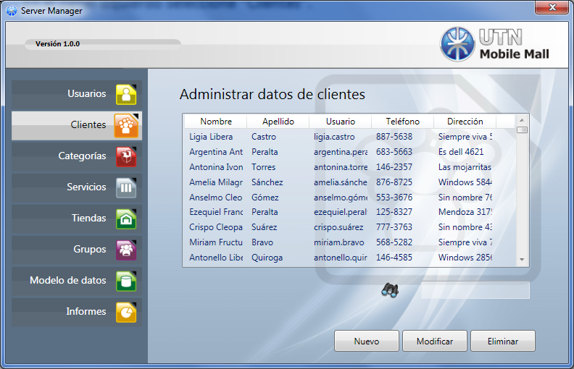

1. Presione “Nuevo”.

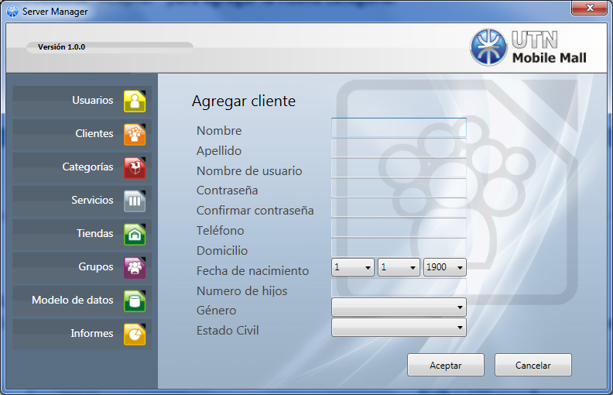

1. Ingrese los datos del cliente en el formulario.
2. Presione “Aceptar” para agregar la nueva categoría.

**Nota:** la contraseña proporcionada deberá ser informada al cliente para que pueda acceder desde su dispositivo móvil a los servicios ofrecidos por el sistema.

### Modificar o eliminar clientes

1. Seleccione el cliente de la lista de clientes.
2. Para modificar presione “Modificar”, realice los cambios deseados y presione “Aceptar”.

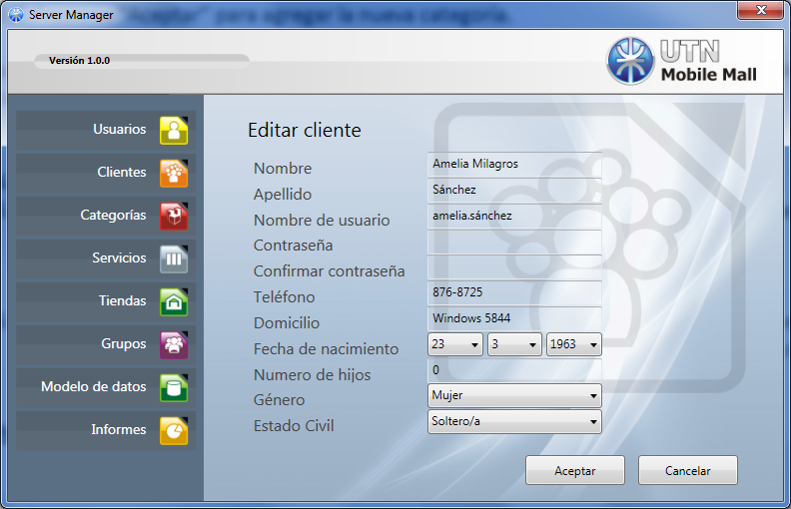

1. Para eliminar un cliente seleccione el cliente de la lista y confirme la eliminación cuando el sistema le pregunte.

**Atención: ¡Las eliminaciones no pueden ser canceladas una vez confirmadas!**

## Administrar tiendas

### Crear una nueva tienda

1. [UTN Emall Server Manager] En el panel izquierdo, elija “Tiendas”. Presione “Nuevo”. Verá la siguiente pantalla:

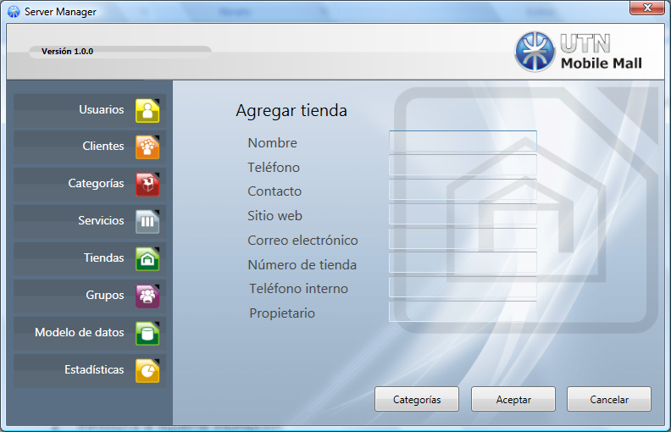

1. Introduzca la información de la tienda, por ejemplo:

Nombre: A New Bike Store

Teléfono: 425-555-0158

Contacto: Shannon Elliott

Sitio web: <http://adventure-works.com>

Correo electrónico: [sh0@adventure-works.com](mailto:sh0@adventure-works.com)

Número de tienda: 1

Teléfono interno: 52

Propietario: Shannon Elliott

1. Presione “Categorías”. Asigne las categorías deseadas a la tienda usando la lista de la izquierda y presione la flecha hacia la derecha para agregar la categoría a la tienda.

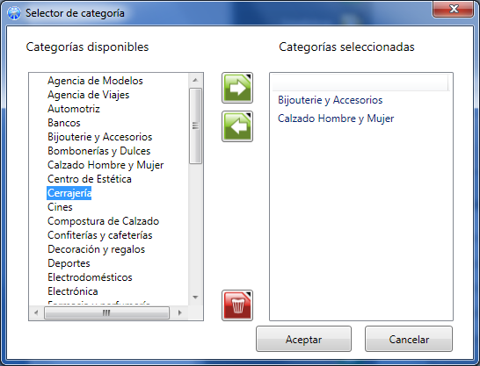

1. Presione “Aceptar” para regresar a la ventana anterior.
2. Presione “Aceptar” para guardar la tienda. Regresará a la lista de tiendas y podrá ver la nueva tienda al final del listado.

### Modificar o eliminar tiendas

1. Seleccione la tienda de la lista de tiendas.
2. Para modificar presione “Modificar”, realice los cambios deseados y presione “Aceptar”.

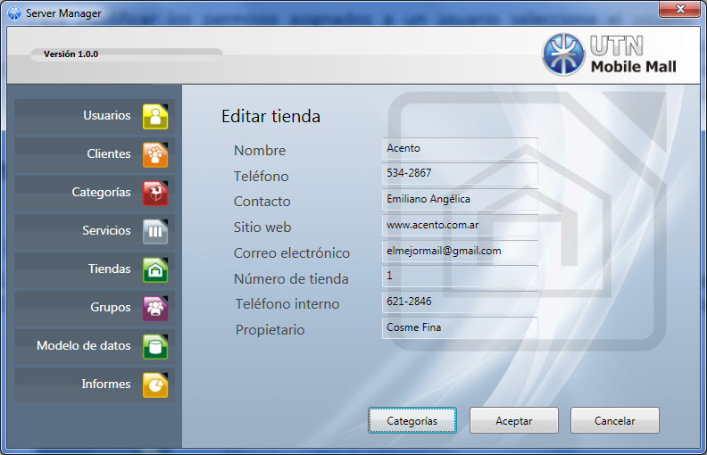

1. Para modificar las categorías asignadas a una tienda presione “Categorías” en la pantalla de edición. Utilice las flechas del cuadro de asignación de categorías para modificar las categorías asignadas a la tienda.
2. Para eliminar una tienda seleccione la tienda y presione “Eliminar”. Confirme la eliminación cuando el sistema le pregunte.

**Atención: ¡Las eliminaciones no pueden ser canceladas una vez confirmadas!**

## Editar el modelo de datos de una tienda o del shopping

Los modelos de datos representan la estructura de datos utilizada por los servicios de las tiendas y del shopping que alimentaran de información a los servicios generados dinámicamente con el editor de servicios.

Cada tienda registrada posee un modelo de datos asociados, el cual puede ser definido desde éste módulo o desde el módulo Store Manager.

El shopping como conjunto tiene a su vez un modelo de datos asociado el cual puede ser editado.

Para hacer público un modelo de datos de una tienda o del shopping se deben realizar dos pasos:

* Diseñar el modelo de datos
* Publicar el modelo de datos

### Editar un modelo de datos

1. [UTN Emall Server Manager] Haga clic en el botón “Modelo de datos” del panel izquierdo.
2. Presione “Nuevo”. Seleccione una tienda (a modo de ejemplo se usará “A New Bike Store”) del cuadro de lista.

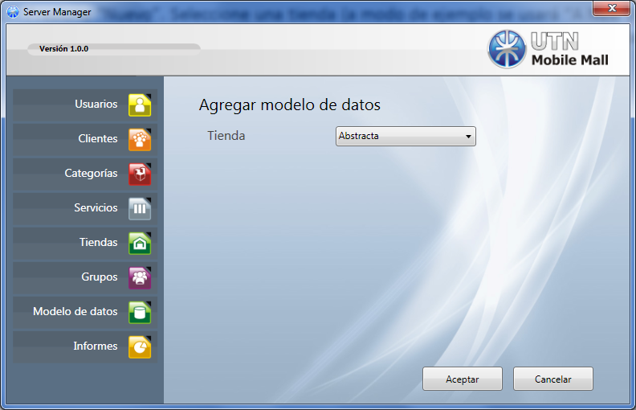

1. Presione “Aceptar”. Seleccione el nuevo modelo de datos de la lista.

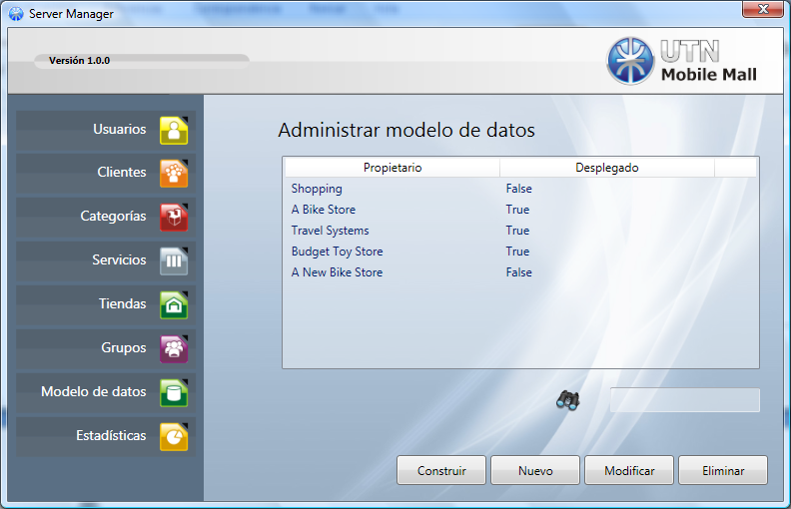

1. Presione “Modificar” para abrir el diseñador de Modelo de Datos (asegúrese de seleccionar el nuevo modelo de datos). La siguiente pantalla aparecerá:

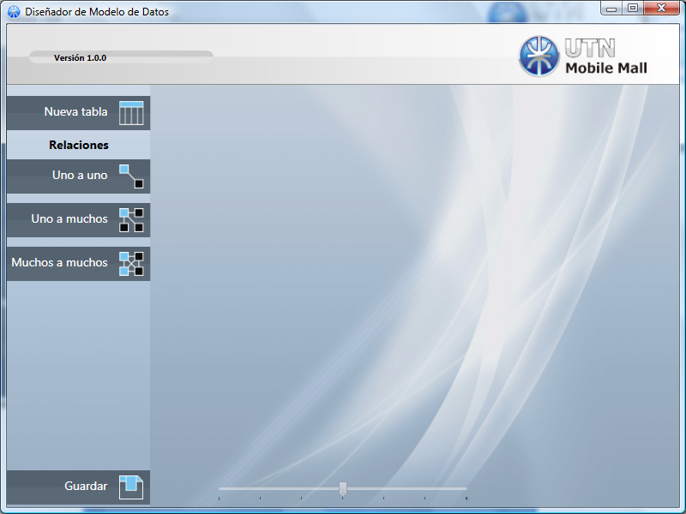

1. Presione “Nueva tabla”, aparecerá un icono cuadrado con el nombre “<no name>”. Presione el botón derecho sobre el icono y seleccione “Editar”.
2. Escriba el nombre “Category” para la tabla en “Tabla 🡪 Nombre”. En el cuadro “Campos” agregue dos campos para la tabla con los nombres “Name” y “Description” de tipo "Text" usando el botón “Agregar”.

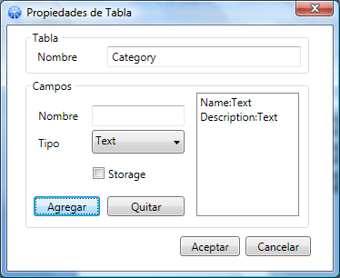

1. Presione “Aceptar” para guardar los cambios de la tabla.
2. Agregue una nueva tabla con los siguientes datos:

Nombre de tabla: Bikes

Campo 1: Model

Tipo del campo 1: Text

Campo 2: Description

Tipo del campo 2: Text

1. Agregue una nueva conexión entre las tablas. Presione el botón “Muchos a muchos”; haga clic sobre la tabla “Category” y luego sobre “Bikes”. Obtendrá un diagrama parecido al siguiente:

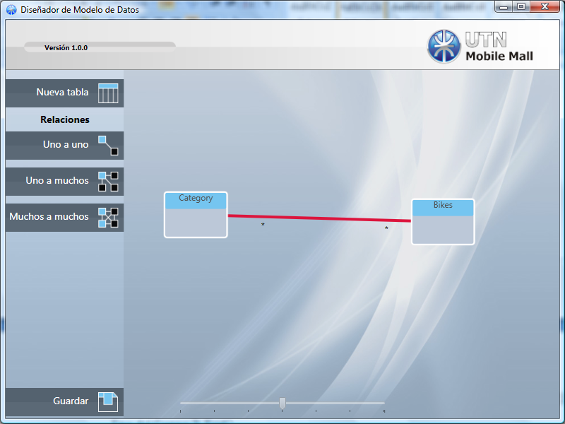

1. Presione “Guardar” para aceptar los cambios. La ventana del diseñador se cerrará y volverá a la ventana del listado de modelo de datos.

La estructura real para la tienda deberá ser definida por personal de IT del negocio en conjunto con gente de marketing del negocio. Adicionalmente, el área de IT podrá querer enlazar su sistema heredado de facturación (por ejemplo), siendo esto posible al ser los modelos de datos generados expuestos usando web services estandarizados.

### Publicar el modelo de datos

1. Presione “Modelo de datos” en el panel izquierdo. Seleccione el modelo de datos a construir (por ejemplo “A New Bike Store”) de la lista y presione “Construir”.
2. La aplicación le preguntará si desea agregar los datos de ejemplo en el modelo de datos creado, presione “Aceptar”. Se construirá el modelo de datos y verá la siguiente pantalla:

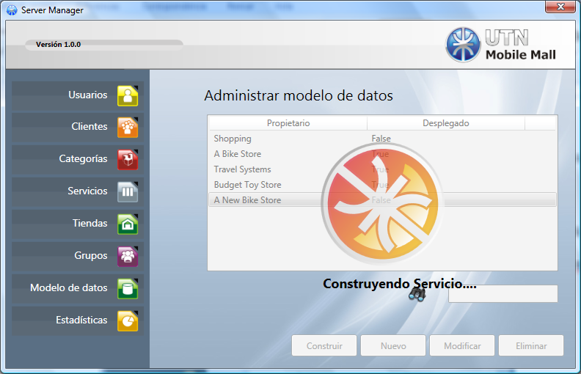

**Nota:** el proceso de construcción y publicación del modelo de datos puede tardar algunos minutos. Este proceso generará dos ensamblados .NET: uno para implementar y publicar los servicios web creados y el acceso a datos a las nuevas tablas en el servidor y otro para replicar la funcionalidad en la aplicación móvil cuando el cliente está fuera de línea.

1. Recibirá un mensaje confirmando la construcción y publicación del servicio.

### Eliminar un modelo de datos

1. Seleccione la tienda de la lista de modelos de datos.
2. Seleccione el modelo de datos a eliminar y presione “Eliminar”. Confirme la eliminación cuando el sistema le pregunte.

**Nota:** si elimina un modelo de datos que ya se encuentra publicado los datos almacenados en la base de datos del servidor no serán borrados.

**Atención: ¡Las eliminaciones no pueden ser canceladas una vez confirmadas!**

## Servicios

UTN Emall permite a usuarios sin conocimientos técnicos definir sus propios servicios para dispositivos móviles. El usuario, sólo debe enfocarse en la estructura deseada para el servicio como la navegación entre pantallas, cuantas pantallas y de que tipo poseerá el servicio, que datos serán mostrados en cada pantalla, etc.

Los servicios pueden ser editados desde el módulo Server Manager o el módulo Store Manager.

### Componentes de un servicio

Un servicio está compuesto por los siguientes tipos de componentes interconectados entre sí:

|  |  |
| --- | --- |
| **Componente** | **Descripción** |
| Origen de datos | Representan orígenes de datos desde la base de datos del servidor. Los orígenes de datos disponibles son todas las tablas definidas en el modelo de datos de un negocio o del shopping sin incluir las tablas marcadas como almacenamiento. |
| Destino de datos | Represetan un almacenamiento en el servidor. Junto con el formulario de ingreso de datos permite diseñar servicios que recopilen datos de los clientes del shopping. Por ejemplo, un servicio de reservas o una encuesta. Los destinos de datos se corresponden con las tablas marcadas como almacenamiento en los modelos de datos. |
| Formulario de menú | El formulario de menú representa una lista predefinida de opciones al usuario. Cada opción puede bifurcar un camino diferente en el flujo siguiente del servicio, permitiendo diseñar servicios que presentan diferente funcionalidad de acuerdo a una selección específica del usuario. |
| Formulario de lista | El formulario de lista es similar al formulario de menú, con la diferencia que los elementos mostrados son dinámicos y se llenan a partir de un origen de datos o los registros devueltos por un formulario anterior. El diseñador del servicio puede definir la estructura visual de cada elemento de la lista utilizando valores extraídos del origen de datos. |
| Formulario de detalle | El formulario de detalle provee toda la pantalla del dispositivo móvil para mostrar información al cliente. El diseñador puede especificar que datos mostrar al usuario, las fuentes usadas, colores, etc. El registro mostrado dependerá de una selección anterior del usuario, generalmente en un formulario de lista posterior. |
| Formulario de ingreso de datos | Para recopilar datos del cliente se provee el formulario de ingreso de datos. El diseñador permite especificar el tipo de datos a ingresar, una clave descriptiva del dato ingresado y un texto informativo para el usuario. Cuando un usuario registra un dato al usar el servicio, el dato ingresado automáticamente se relaciona con el usuario y registro de datos seleccionado anteriormente. Esta funcionalidad permite diseñar servicios de reserva de productos, encuestas, etc. |

### Agregar un nuevo servicio personalizado

1. Haga clic en “Servicios” en el panel izquierdo y presione el botón “Nuevo”.

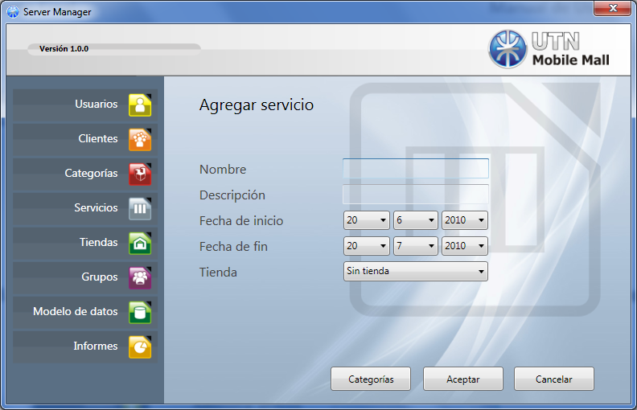

1. Inserte la información para el nuevo servicio (ejemplo):

Nombre: Travel options

Descripción: Catalog of travel options.

Fecha de inicio: 01-01-2009 (o cualquier fecha anterior a la actual)

Fecha de fin: 07-01-2012 (o cualquier fecha posterior a la actual)

Tienda: Travel Systems

1. Para agregar categorías asociadas al servicio (opcional) presione “Categorías”.

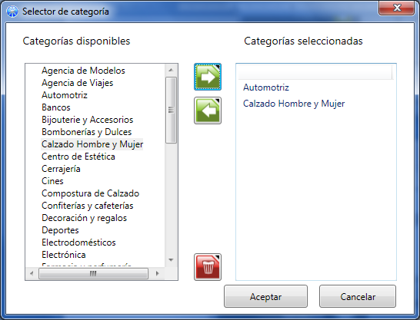

1. Seleccione las categorías asociadas al servicio usando los listados y las flechas. Presione “Aceptar” para volver a los datos del servicio.

**Nota:** a un servicio sólo se pueden asignar categorías que también estén asignadas a la tienda asociada al servicio. Si el servicio es un servicio global del shopping entonces se puede asignar cualquier categoría.

1. Presione “Aceptar” para guardar los datos del servicio. Volverá a la lista de servicios.

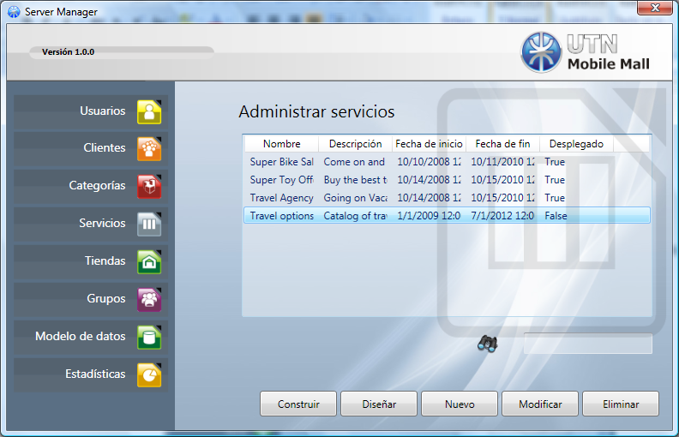

1. Seleccione el servicio “Travel options” de la lista y presione “Diseñar”. La ventana del diseñador de servicios es similar a la siguiente:

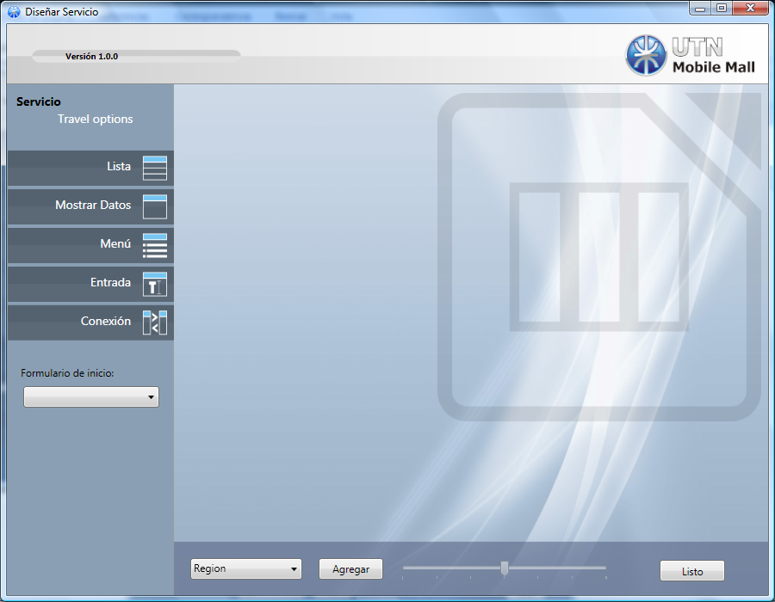

1. Presione “Agregar” para agregar un origen de datos “Region”. Presione y arrastre el origen de datos “Region” a la esquina inferior.
2. Presione “Lista” para agregar un nuevo formulario de lista al servicio.
3. Presione “Conexión” para agregar una conexión entre el origen de datos “Region” y el formulario de lista agregado. Presione en la pequeña flecha del origen de datos y luego en el icono circular del formulario de lista. Obtendrá una pantalla similar a la siguiente:

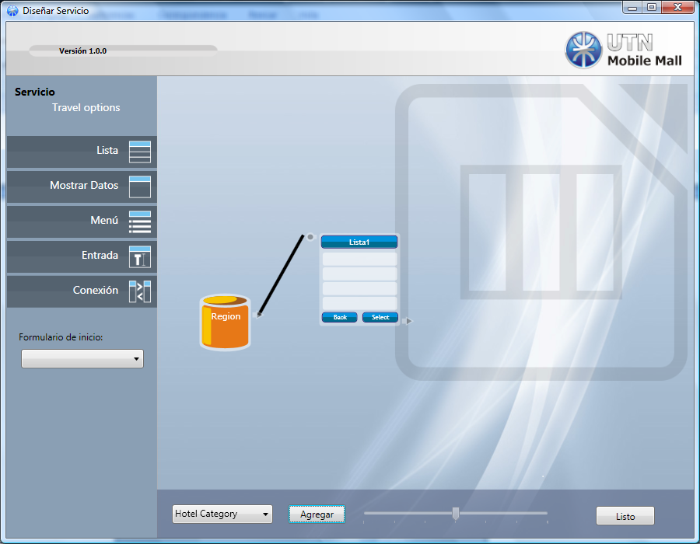

1. Presione el botón derecho del mouse sobre el icono de lista y seleccione “Editar” del menú contextual.
2. Introduzca la siguiente información en el formulario de lista:

Título: Travel Regions

Campos mostrados: agregue el campo “Name”; expanda el rectángulo del campo y establezca la fuente a negrita.

Salida: elija “Lista” y seleccione “Travel Options”.

1. Presione “Aceptar” para guardar los datos del formulario.
2. Presione “Lista” para agregar un nuevo formulario de lista.
3. Presione “Conexión” para agregar una nueva conexión entre el formulario “Travel Regions” y el nuevo formulario. Presione la flecha de “Travel Regions” en el formulario de lista y luego presione el círculo en el nuevo formulario.
4. Haga clic con el botón derecho sobre el nuevo formulario y seleccione “Editar”.
5. Introduzca la siguiente información para el formulario de lista:

Título: Options

Campos mostrados:

Agregue el campo “Hotel Picture”, y expanda el campo formando un cuadrado en el lado izquierdo.

Agregue el campo “Pack Name”, expanda el campo hacia la derecha.

Salida: seleccione “Registro”.

1. La ventana de configuración será similar a la siguiente:

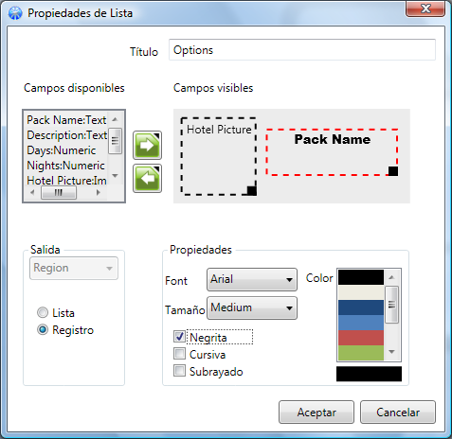

1. Presione “Aceptar” para guardar y volver al diseñador.
2. Presione “Mostrar Datos” para agregar un nuevo formulario.
3. Arrastre el formulario y diseñe el servicio.
4. Presione “Conexión” para agregar una nueva conexión entre “Options” y el nuevo formulario.
5. Presione el botón derecho sobre el nuevo formulario y seleccione “Editar”.
6. Inserte la siguiente configuración para el formulario de muestra de datos:

Título: Travel Detail

Campos mostrados: campo “Pack Name” (negrita) y campo “Hotel Picture”

1. El diálogo de configuración debe ser similar al siguiente:

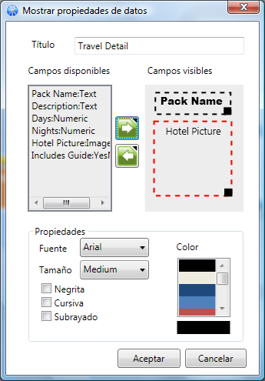

1. Presione “Aceptar” para regresar al diseñador.
2. En el diseñador seleccione “Travel Regions” del cuadro de lista “Formulario de inicio”. El diseño debe verse como en la siguiente imagen:

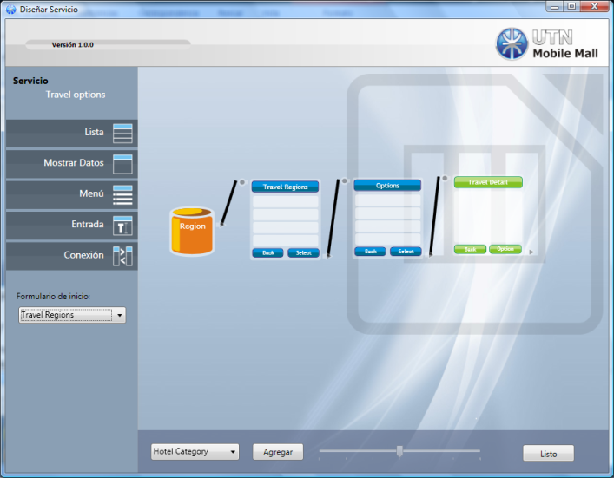

1. Presione “Listo” para guardar el modelo y volver a la lista de servicios.

### Construir y Publicar un Servicio Personalizado

1. [UTN Emall Server Manager] Presione en “Servicios”– en el panel izquierdo. Seleccione el elemento a construir de la lista y presione “Construir”. Debe ver la siguiente pantalla:

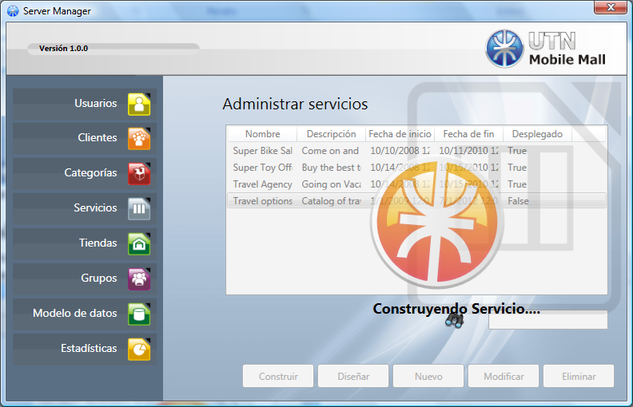

**Nota:** el proceso de construcción y publicación del modelo de datos puede tardar algunos minutos. Este proceso generará dos ensamblados .NET: uno para implementar y publicar los servicios web creados y el acceso a dato a las nuevas tablas en el servidor y otro para replicar la funcionalidad en la aplicación móvil cuando el cliente está fuera de línea.

1. Recibirá una confirmación indicando que el servicio fue construido y publicado con éxito.

**Nota:** Para controlar la correcta implementación del servicio en el módulo UTN Mobile Mall Server abra la consola y verifique el estado de los servicios en la pestaña depuración.

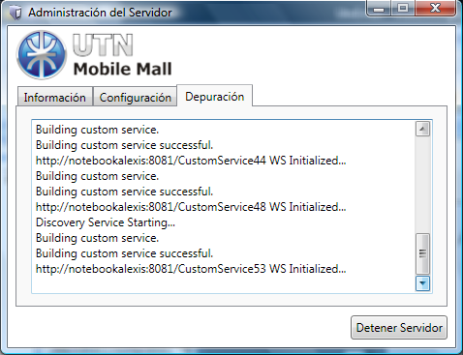

### Eliminar un servicio

1. Seleccione el servicio de la lista de servicios.
2. Presione “Eliminar” y confirme la eliminación cuando el sistema le pregunte.

**Nota:** si elimina un servicio que ya se encuentra publicado los datos de uso estadísticos almacenados en la base de datos del servidor no serán borrados.

**Atención: ¡Las eliminaciones no pueden ser canceladas una vez confirmadas!**

## Informes sobre uso de servicios

UTN Emall proporciona una serie de informes predefinidos mostrando diversa información sobre el uso de los servicios por parte del cliente y adicionalmente se proporciona un cubo multidimensional con el cual el usuario puede confeccionar su propio informe con los datos que son de su interés.

Acceda a la pantalla de informes usando el menú “Informes”.

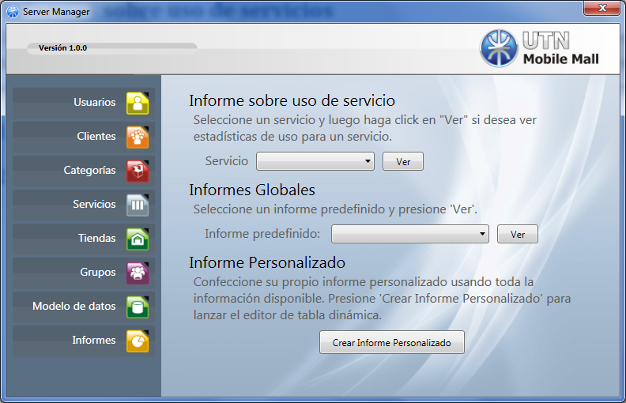

### Informes predefinidos

**Informe sobre uso de servicio**

En informes seleccione un servicio de la lista y luego ver.

Se presentará una pantalla similar a la siguiente:

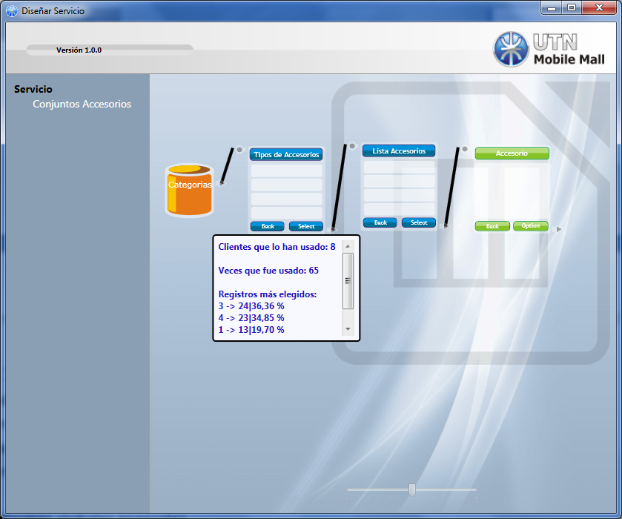

Arrastre el mouse sobre los formularios del informe para ver los datos de uso del servicio.

**Informes globales generales**

En informes seleccione un informe de la lista de informes globales y presione ver.

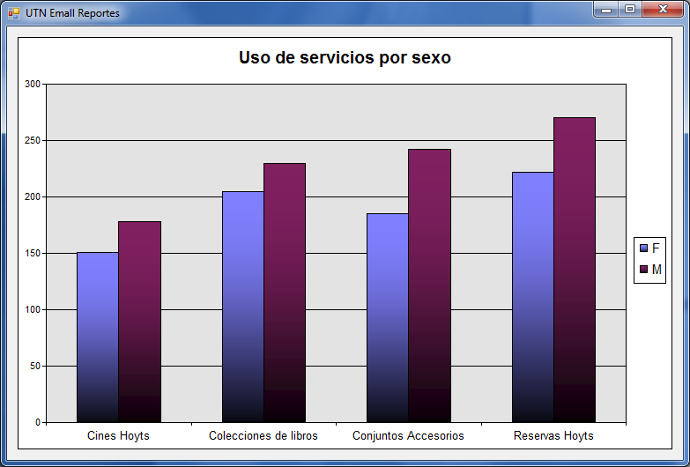

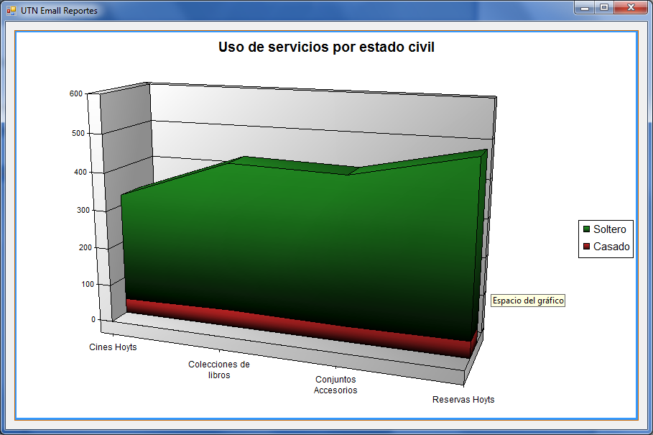

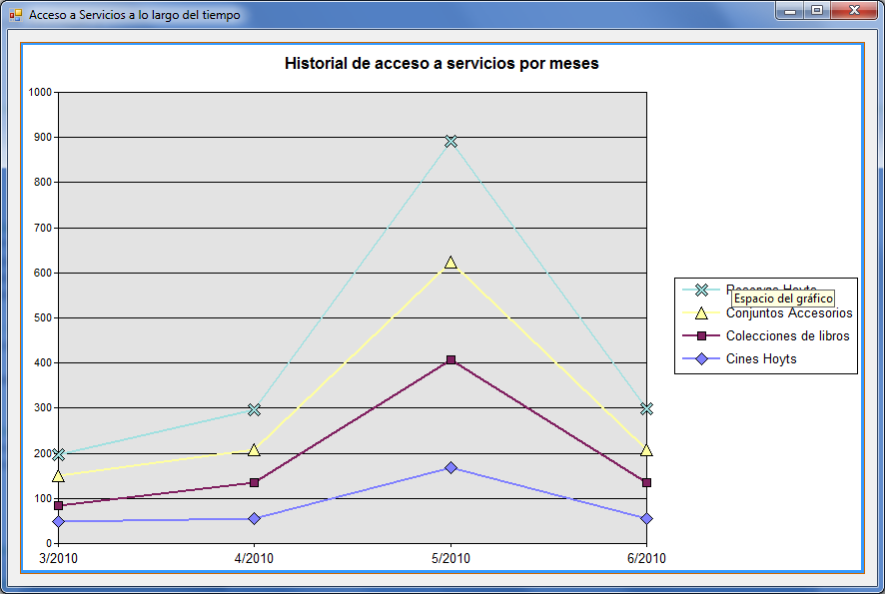

Los informes que permiten exportar a Excel imprimir presione en “Exportar a Excel” para abrir el informe en Microsoft Excel.

### Informe personalizado

En la pantalla de informes presione “Crear Informe Personalizado”.

Se presentará el diseñador de servicios como se muestra:

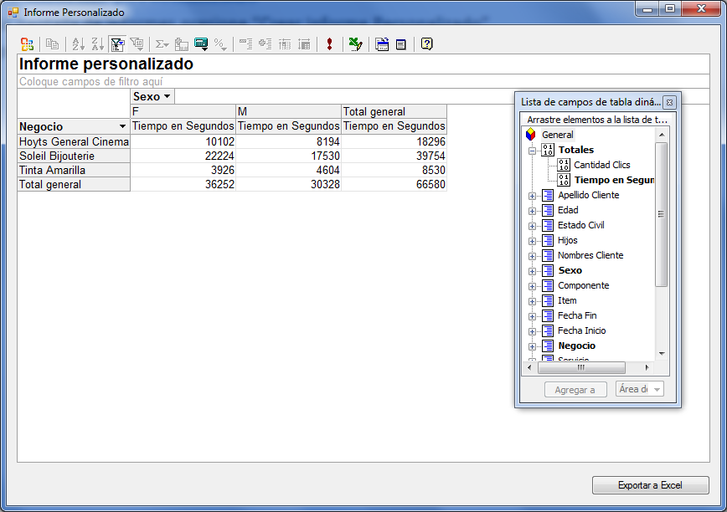

Para agregar campos al área de columna o fila, simplemente arrastre los campos desde la lista de campos al área de tabla dinámica.

Para cambiar el valor mostrado en el área de datos arrastre “Cantidad de clics” o “Tiempo en segundos” al área central de la tabla.

Para filtrar datos presione en las flechas de los encabezados de los campos y seleccione o deseleccione los datos a mostrar en el informe.

Para cambiar el color y formato de las celdas, seleccione las celdas, presione el botón derecho del mouse y seleccione “Comandos y opciones”. Luego edite la información de formato.

Para exportar a Excel presione “Exportar a Excel”.

# Modulo Store Manager

## Loguearse al Store Manager

1. Abra el explorador de internet y diríjase a la URL donde se encuentra publicado el sitio web. Por ejemplo: <http://utnemall.shopping.com.ar/negocios/>. Deberá ver la siguiente página:

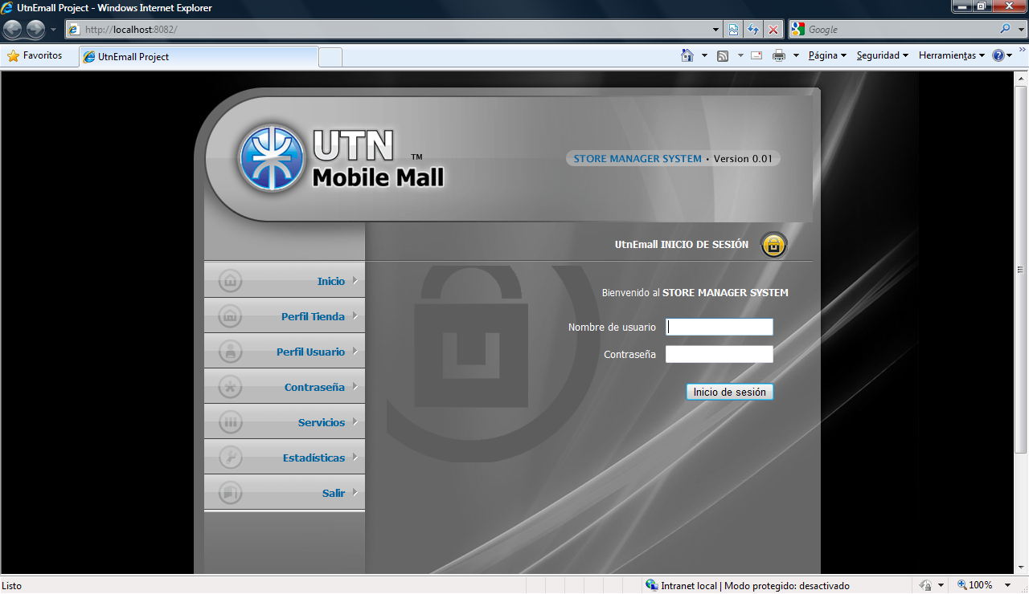

1. [UTN Emall Store Manager] Escriba su nombre de usuario y contraseña y presione “Inicio de Sesión”. Nota: el usuario debé haber sido creado previamente en el servidor y configurado con los permisos necesarios.

## Editar perfil del usuario

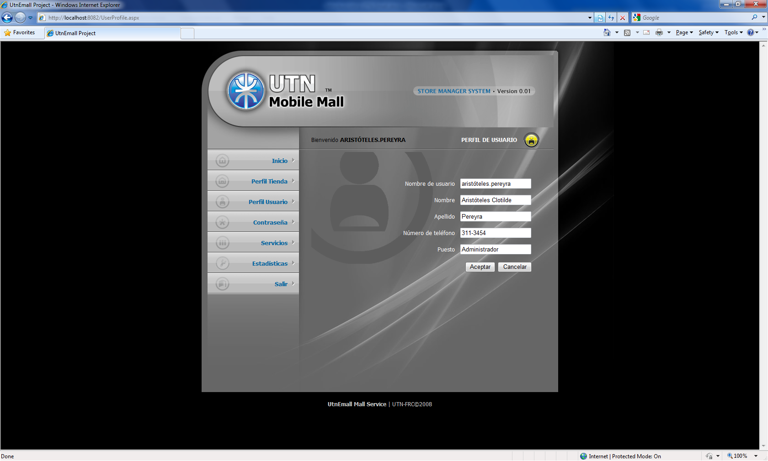

## Editar los datos de la tienda

1. Seleccione la opción “Perfil de Tienda”.
2. Modifique los datos de acuerdo a lo necesario.
3. Modifique la selección de categorías relacionadas a la tienda.
4. Presione “Aceptar” para guardar los cambios.

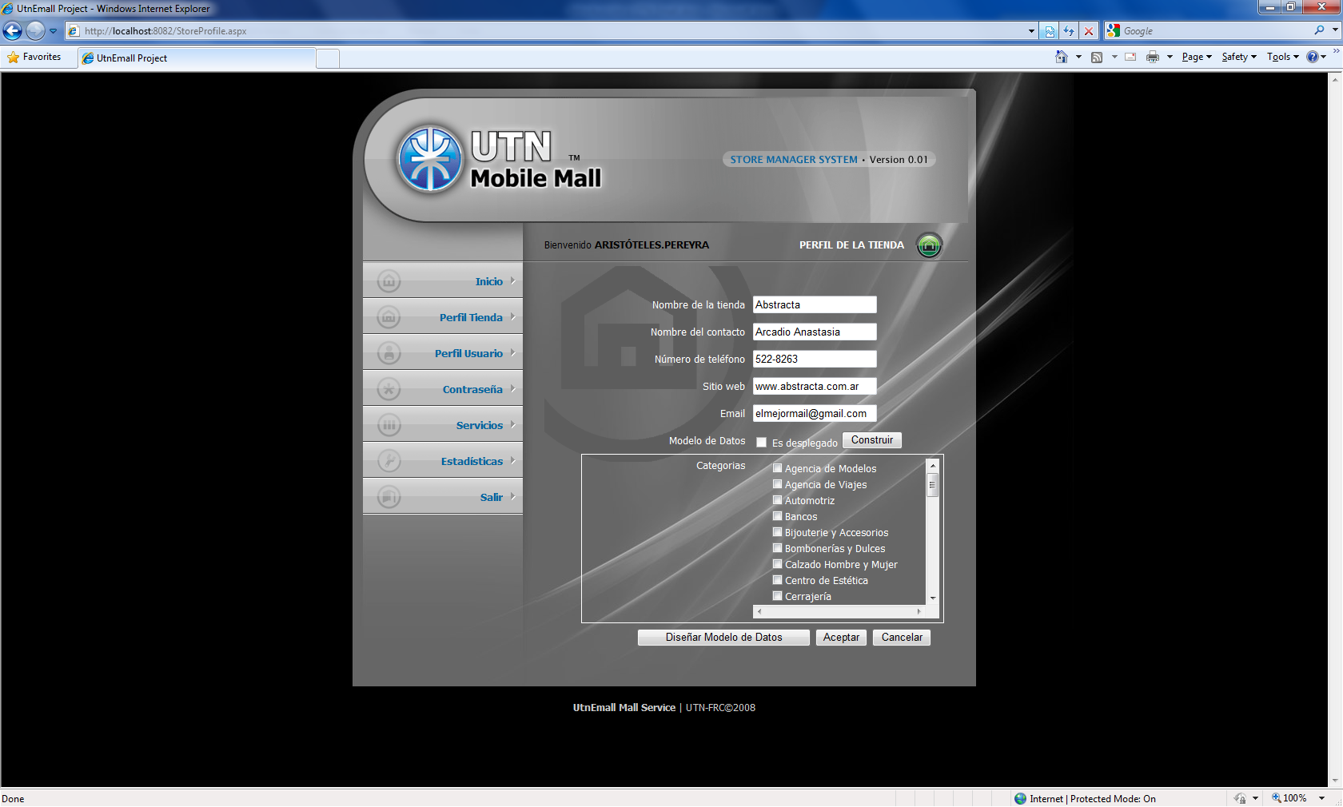

## Cambiar la contraseña

1. Presione en la opción “Contraseña”.
2. Ingrese la contraseña antigua.
3. Ingrese la nueva contraseña y la confirmación asegurándose de que coincidan.
4. Presione “Aceptar”. La contraseña será cambiada.

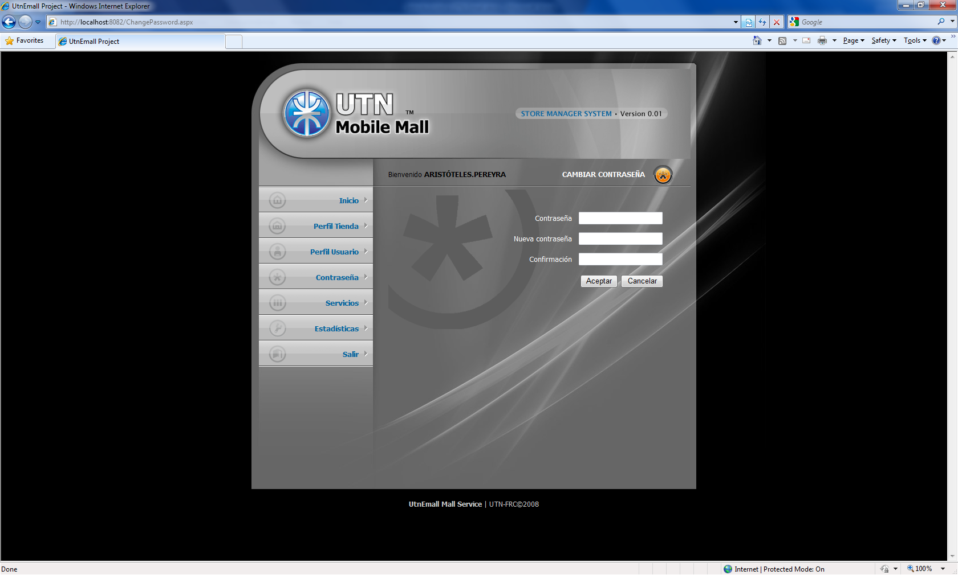

**Nota:** la contraseña cambiada es la correspondiente al usuario actualmente logueado en el módulo Store Manager.

## Agregar un nuevo Servicio Personalizado

1. [UTN Emall Store Manager] Presione “Servicios” en el panel izquierdo y luego haga clic en “Nuevo”.
2. Introduzca la siguiente información para el nuevo servicio:

Nombre: Super Bikes Catalog

Descripción: Super Bikes exclusive products.

Fecha de inicio: 07-01-2008

Fecha de fin: 07-01-2012

1. Presione “Aceptar” para guardar el servicio. Verá el mensaje “El servicio fue actualizado exitosamente”. Presione “Retornar”. Verá el nuevo servicio agregado a la lista:

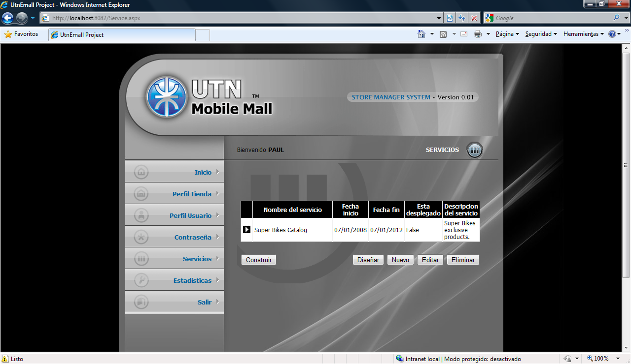

1. Seleccione el servicio “Super Bikes Catalog” de la lista y presione “Diseñar”. Navegará a la página del diseñador visual de servicios:

**Nota:** para seleccionar un servicio presione en la flecha blanca y negra blanca de la izquierda.

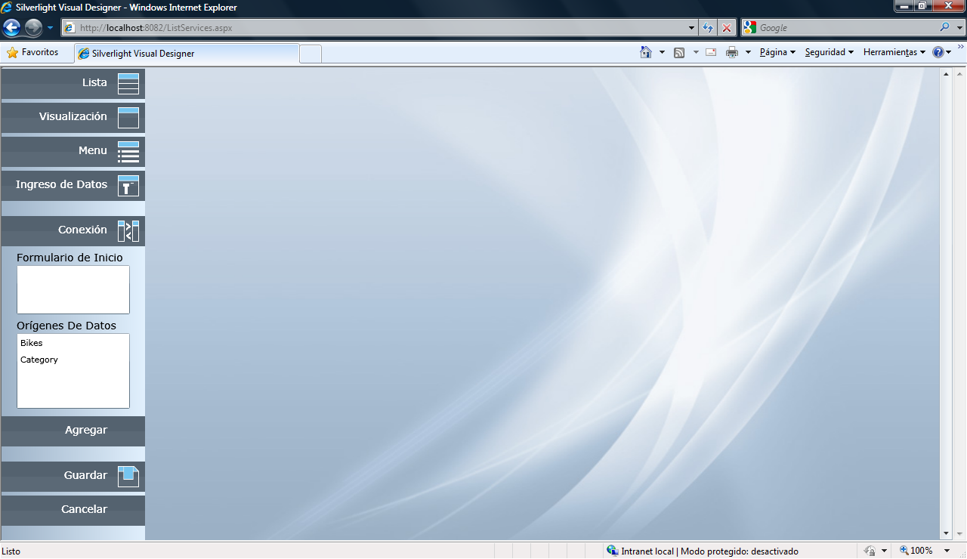

1. Seleccione “Category” en Orígenes de Datos y presione “Agregar” para agregar el origen de datos “Category” al diseño. Arrastre el icono de “Category” cerca de la parte inferior del área de diseño.
2. Presione “Lista” para agregar un nuevo formulario de lista al servicio.
3. Haga clic en “Conexión” para agregar una conexión entre el origen de datos “Category” y el nuevo formulario de lista. Presione en el origen de datos y luego en el formulario. Obtendrá el siguiente diseño:

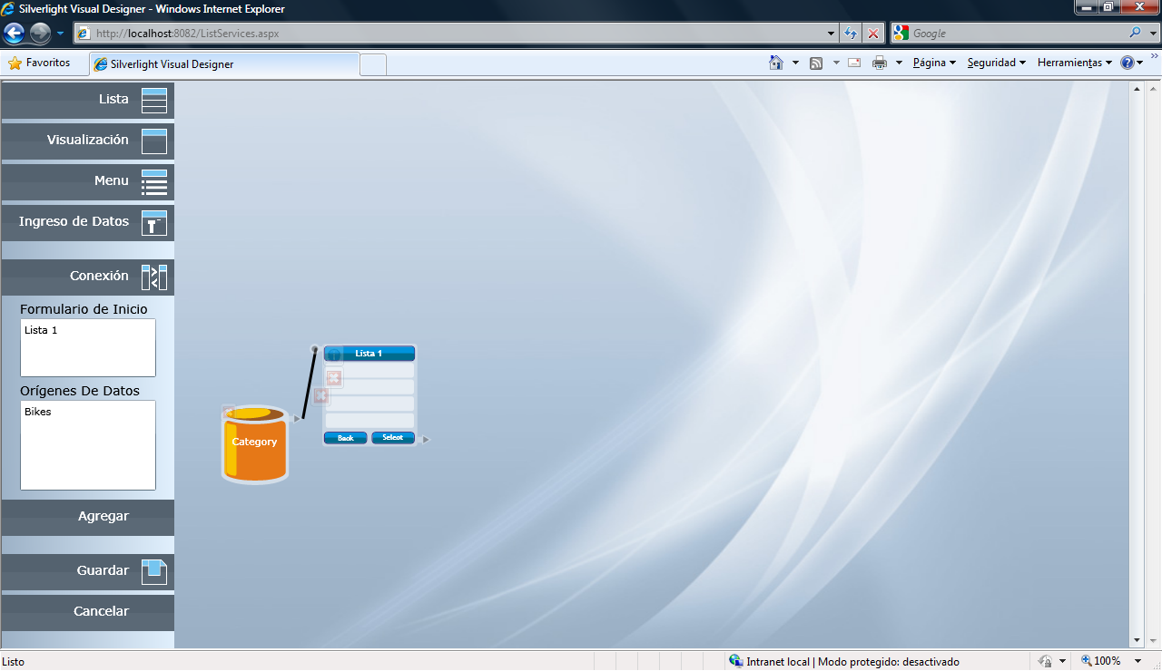

1. Presione en la marca de exclamación azul, situada en la esquina superior izquierda, del formulario de lista para editar sus propiedades.
2. Introduzca los siguientes datos de configuración:

Título: Bikes Categories

Campos mostrados: agregue el campo “Name”, expanda el campo y establezca la fuente a negrita.

Salida: establezca a “Lista” y seleccione “Bikes” como salida.

1. El diálogo debe verse así:

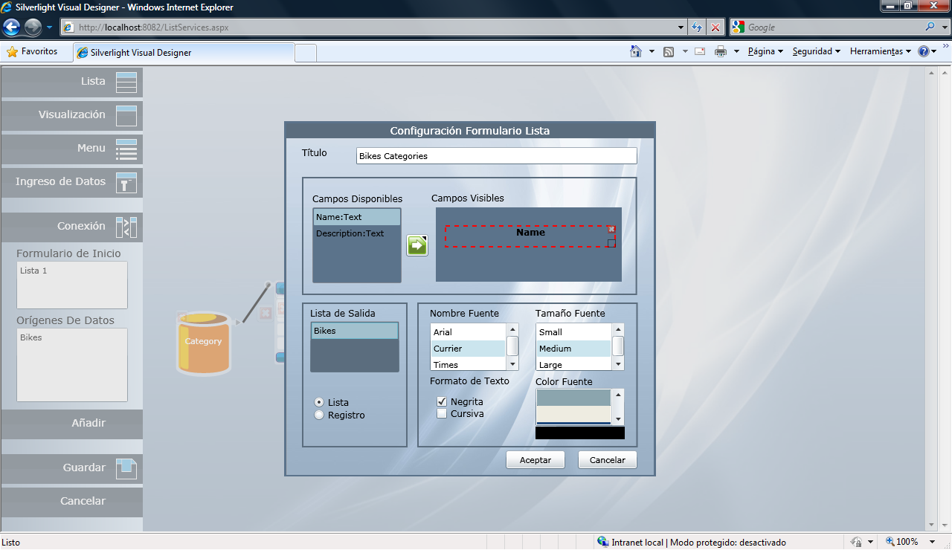

1. Presione “Aceptar” para aceptar la configuración y volver al diseñador.
2. Haga clic en “Lista” para agregar un nuevo formulario de lista.
3. Presione “Conexión” para agregar una nueva conexión entre el formulario “Bikes Categories” y el nuevo formulario de lista. Haga clic en el formulario “Bikes Categories” y luego en el nuevo formulario para agregar la conexión.
4. Presione en la marca de exclamación del nuevo formulario para editar sus propiedades.
5. Inserte los siguientes datos:

Título: Models

Campos mostrados: agregue el campo “Name”; expanda este campo, establezca la fuente a negrita. Agregue el campo “Description”, muévalo a la parte inferior del área de diseño.

Salida: seleccione “Registro”.

1. La pantalla se verá similar a la siguiente:

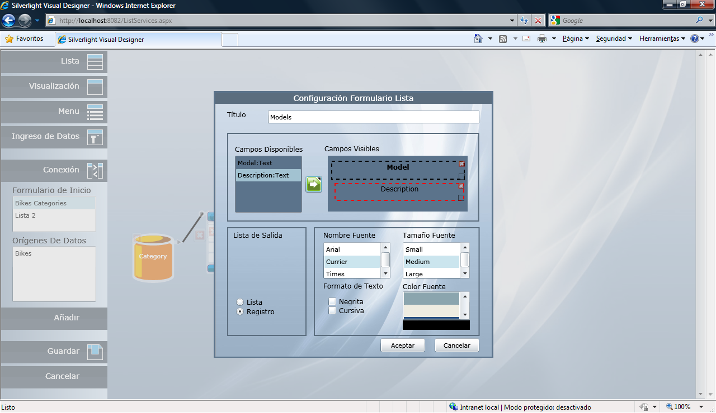

1. Presione “Aceptar” para guardar los cambios y volver a la pantalla del diseñador.
2. En la pantalla del diseñador seleccione “Bikes Categories” de la lista de “Formulario de Inicio”. El diseño quedará similar a:

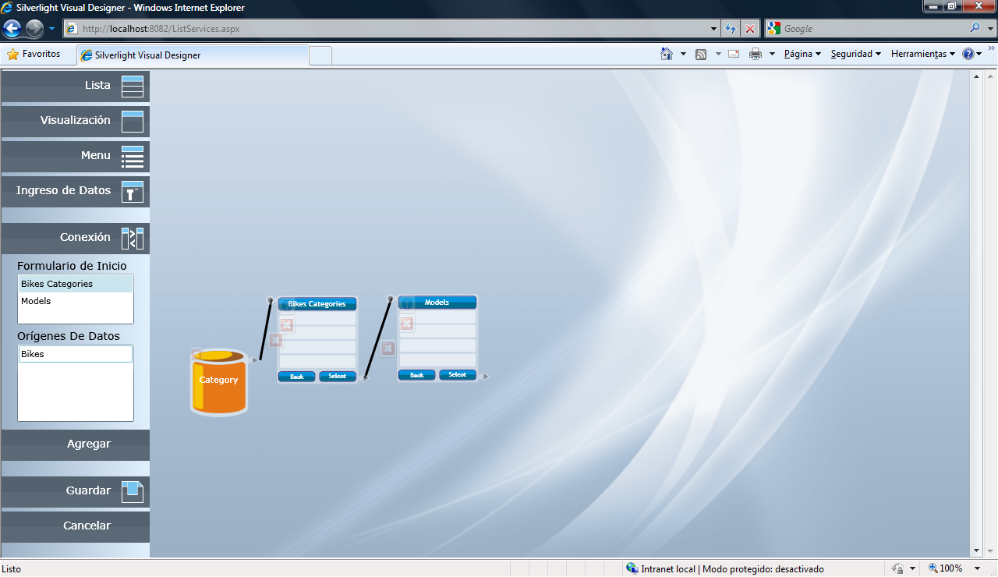

1. Presione “Guardar” para guardar el modelo y volver a la lista de servicios. Obtendrá un mensaje indicando que el servicio fue guardado con éxito.

## Construir y publicar el servicio propietario

1. Presione en “Servicios” – en el panel izquierdo. Seleccione el elemento “Super Bikes Catalog” de la lista de servicios y presione “Construir”. Aparecerá una barra de progreso. Espere hasta que la barra de progreso desaparezca para que el servicio sea construido y publicado.

**Nota:** el proceso de construcción y publicación del modelo de datos puede tardar algunos minutos. Este proceso generará dos ensamblados .NET: uno para implementar y publicar los servicios web creados y el acceso a dato a las nuevas tablas en el servidor y otro para replicar la funcionalidad en la aplicación móvil cuando el cliente está fuera de línea.

1. Obtendrá un mensaje indicando que el servicio se construyó con éxito.

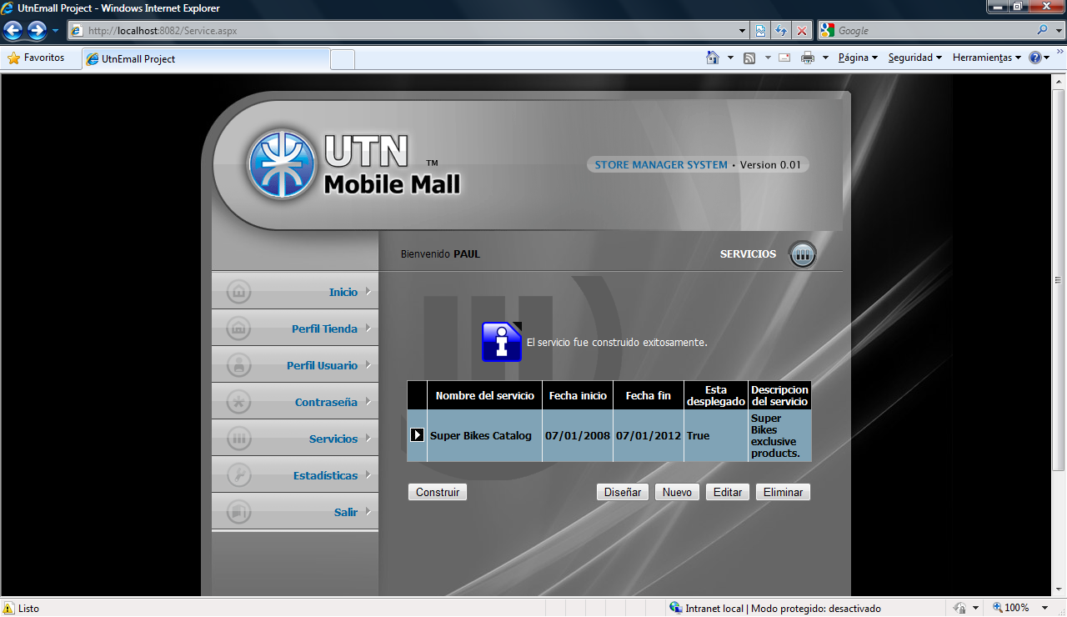

# Modulo Cliente Móvil

## Instalación

Para instalar el modulo cliente en un dispositivo móvil realice los siguientes pasos.

1. Transfiera al dispositivo el archivo instalador “UtnEmallSetup.cab”.
2. Ejecute el instalador “UtnEmallSetup.cab”.
3. Espere hasta que la instalación termine.
4. Si la instalación se realizo con éxito se le informará. Y se agregará un nuevo elemento de menú en la opción “Programas” del dispositivo.

## Configurar

1. La primera vez que se ejecuta UTN Emall Client necesita configurar el servidor y el usuario.
2. Verá la siguiente pantalla en el dispositivo móvil:

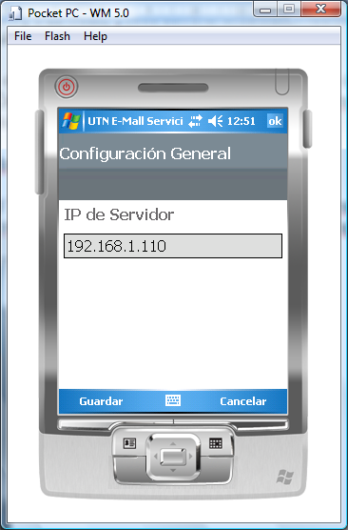

1. [Dispositivo] Introduzca el nombre o la dirección IP del equipo donde está ejecutando el módulo servidor y presione “Guardar”. Aparecerá el mensaje “Mall configuration successful saved” y después ver la pantalla de configuración del usuario (cliente).

**Nota:** por favor espere unos segundos hasta que aparezca la pantalla de configuración del usuario.

1. Escriba el nombre de usuario y contraseña y haga clic en “Guardar”. Obtendrá un mensaje indicando que el usuario se ha registrado con éxito y aparecerá el menú principal:

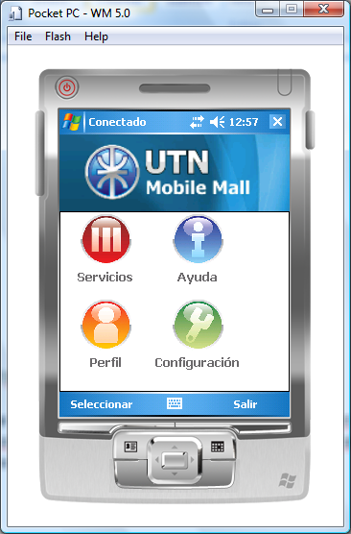

1. Asegúrese que ve “Conectado” en la barra de títulos de la aplicación.

**Nota:** si el título de la aplicación no muestra el mensaje “Conectado” significa que la red no está disponible entre el dispositivo y el servidor o que el dispositivo no está configurado correctamente.

## Editar el perfil de usuario

**Nota:** el módulo cliente debe estar en línea (Conectado).

1. [Dispositivo] En el menú principal seleccione “Perfil”.

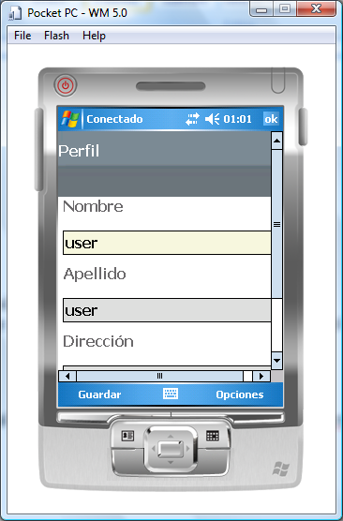

1. Utilice las flechas de cursor para moverse entre los campos. Edite los campos de perfil de acuerdo a lo necesario.
2. Presione en “Opciones” y luego “Preferencias”.
3. Seleccione las categorías de productos preferidas tildando o destildando cada una de ellas.
4. Presione “Aceptar” para volver al perfil.
5. Al finalizar con los cambios presione “Guardar”. Obtendrá un mensaje indicando que el perfil se ha actualizado con éxito en el servidor y se le mostrará el menú principal.

## Seleccionar un servicio

1. En el menú principal seleccione “Servicios” y verá la siguiente pantalla:

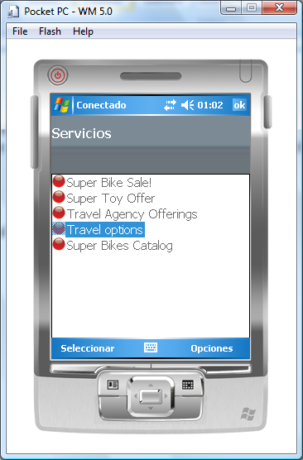

1. Utilice las teclas de dirección para seleccionar un servicio.
2. Presione “Seleccionar” para ejecutar el servicio.

## Instalar y usar un servicio

1. En el menú principal seleccione la opción “Servicios”. En el listado de servicios seleccione el servicio a utilizar (en el ejemplo “Travel Options”) y presione “Seleccionar”. Se le preguntará si desea confirmar la instalación del servicio. Responda que sí. Si el sistema operativo del dispositivo pide confirmación por la fuente de los archivos confirme la fuente de confianza.
2. Espere a que el servicio se instale y ejecute. Verá la primera pantalla del servicio como fue diseñado en el diseñador visual del módulo Administrador de Servidor ó Administrador de negocio:

*En los siguientes pasos se muestra un ejemplo de servicio, tenga en cuenta que los servicios reales diferirán de acuerdo al diseño del servicio que se confeccione.*

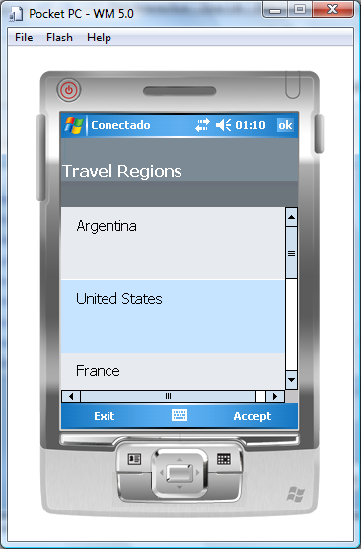

1. Utilice las flechas arriba y abajo para navegar por las opciones de la lista de regiones.
2. Seleccione “United States” y presione “Aceptar” para continuar a la siguiente pantalla Deberá mostrarse una lista de los viajes disponibles para la región:

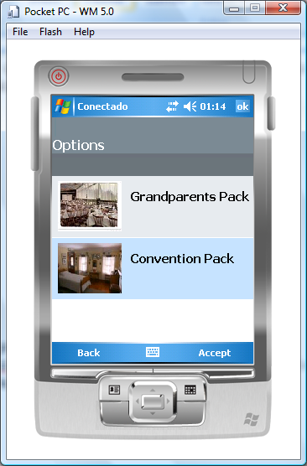

1. Seleccione cualquier elemento y presione “Aceptar”, avanzará a la siguiente pantalla mostrando la pantalla de detalles como se diseño originalmente en el diseñador visual.
2. Presione “Aceptar” y “Salir” para volver a la lista de servicios.

## Desconectar y probar el servicio fuera de línea

**Nota:** esta sección simula la falta de red en el dispositivo. Si posee un dispositivo real simplemente desconéctelo de la red en la cual se encuentre el módulo servidor.

1. Con la red desconectada, en la aplicación vaya al menú principal.
2. Espere a que la barra de título del menú principal muestre el mensaje “No Conectado”.
3. Seleccione la opción “Servicios”. Obtendrá la lista de servicios desde la base de datos local al igual que cuando estaba en línea.
4. Seleccione el servicio “Travel options” (ó el servicio que había navegado previamente mientras se encontraba en línea) y presione “Seleccionar” deberá poder ver la primera pantalla del servicio al igual que anteriormente cuando lo navegó estando en línea.
5. Avance por las pantallas del servicio presionando “Aceptar”. Asegúrese que el servicio muestra la misma información que anteriormente cuando estaba en línea.

**Nota:** los servicios guardan localmente sólo la información navegada cuando se está en línea. No podrá ver datos que no haya visto cuando estaba en línea.